Diverse Luxury Goods:

Luxe producten voor volwassenen en kinderen: unisex;

Diverse Luxury Goods weet dat luxe voor iedereen is, ongeacht hoe je je identificeert. Bij Diverse Luxury Goods mag de klant een hoogstaande service en prachtige producten verwachten, met voor iedere persoonlijkheid iets wils. Naast een streven voor meer diversiteit heeft Diverse Luxury Goods ook een doel de meest trendy, vreemde en vooral de meest luxueuze producten te vinden. Naast designer merken vind je bij ons ook de beste cadeaus voor dat persoon in jouw leven die alles al heeft!

Voorbeeld producten: Gucci panty’s, luxe badjassen, luier tassen, stropdassen (voor mannen en vrouwen), designer pins.

De reden dat diverse luxury goods ook een unisex afdeling heeft, is omdat dit een doelgroep is die vaak genegeerd word door grote bedrijven omdat deze functionaliteit in de webshop (naar eigen zeggen) te ingewikkeld is om te inplementeren. Wij geloven dat uitdagingen bestaan om aan te gaan, en willen dit doorbreken, als niet het tegendeel bewijzen! Meer over het belang van diversiteit in de industrie vind je hier: <https://www.omd.com/thoughts/the-importance-of-diversity-and-inclusion-in-the-luxury-world/>

Volwassenen/ Unisex:

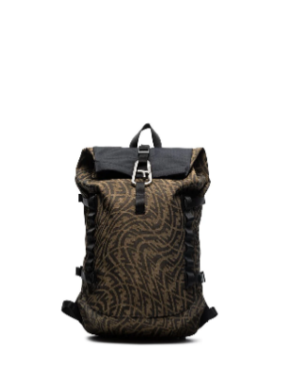

Kinderen:

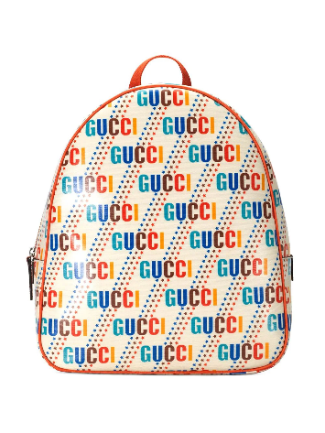

Living:

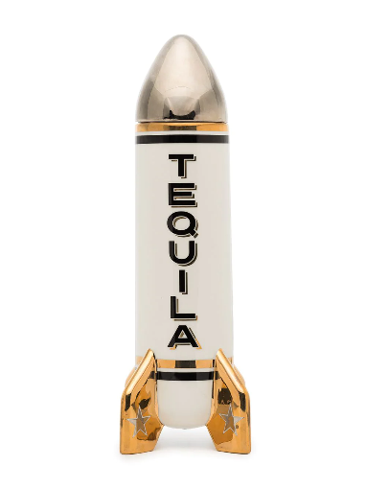

Website om voorbeeld aan te nemen (niet qua styling, maar qua producten):

https://www.drakesboutique.com/